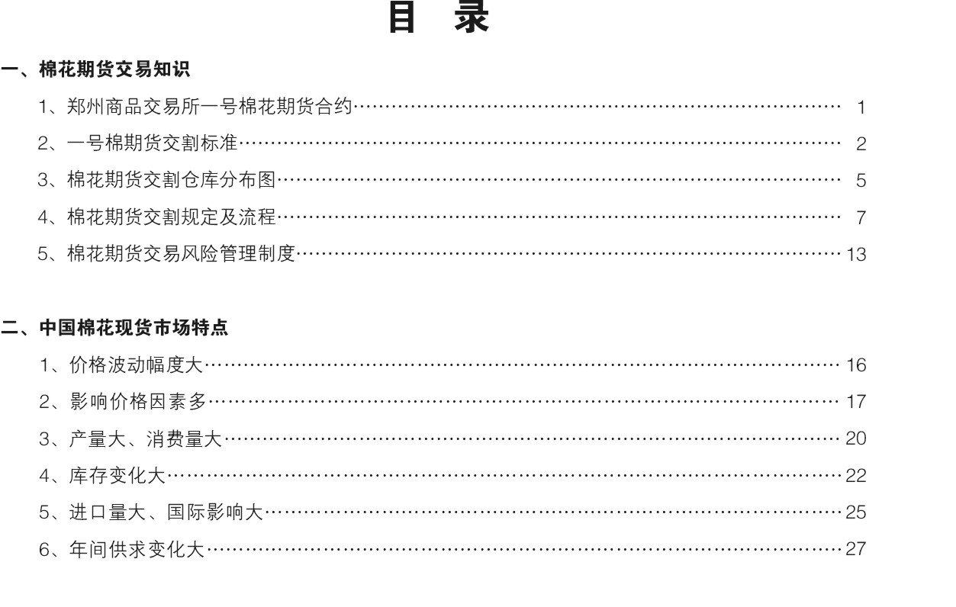
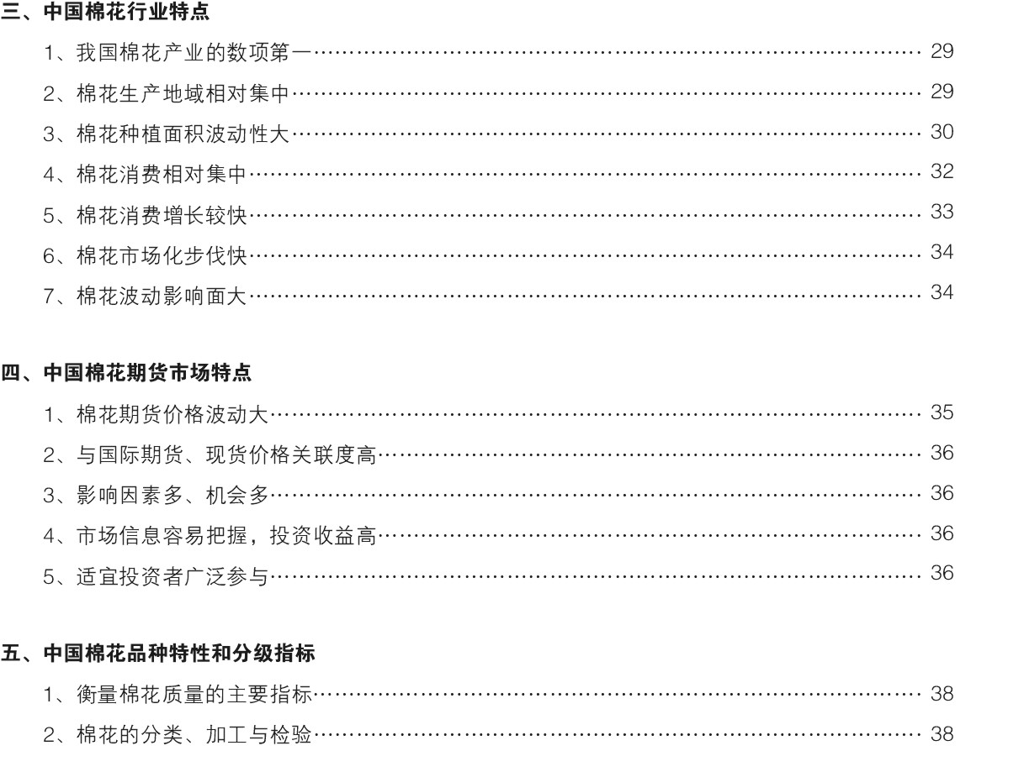
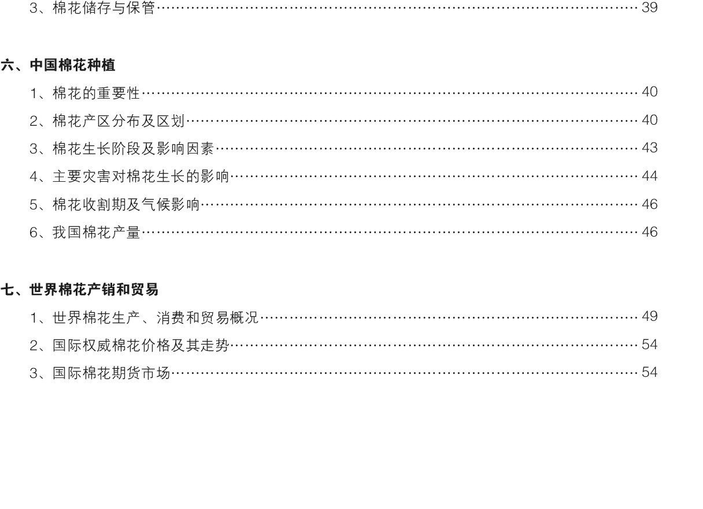

第一部分 棉花期货交易知识

1、郑州商品交易所一号棉花期货合约
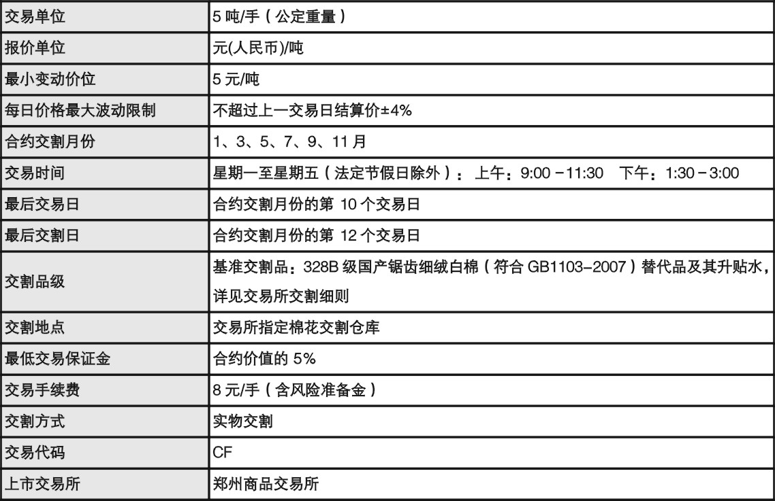
2、一号棉期货交割标准
基准交割品
符合《中华人民共和国国家标准 棉花 细绒棉》（GB1103－2007）规定的328B级国产锯齿细绒白棉。
替代品及升贴水
（一）符合GB1103－2007规定的国产锯齿细绒白棉一级升水450元/吨；二级升水300元/吨；四级贴水600元/吨；五级及以下不得注册仓单；
（二）长度28毫米以上的国产锯齿细绒白棉可以替代交割，同品级30毫米及以上长度升水100元/吨，28毫米以下不得注册仓单；
（三）马克隆值为A级的国产锯齿细绒白棉可以替代交割，无升贴水；马克隆值为C级的不得注册仓单；
（四）每批公定重量为20±0.5吨，且抽样总包数中含危害性杂物包数在10%（含10％，四舍五入）以内的棉花方可用于期货交割。
棉花的品级条件及参考指标如表1和表2所示。
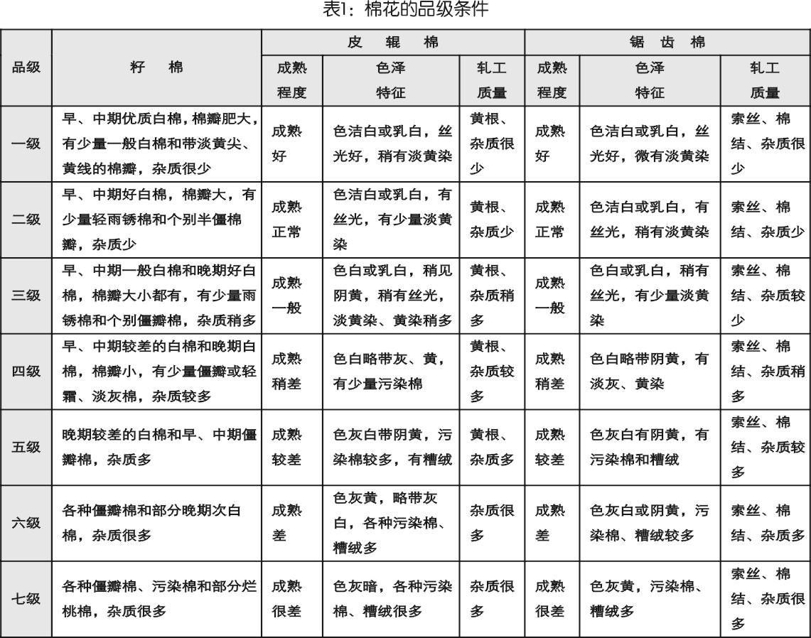
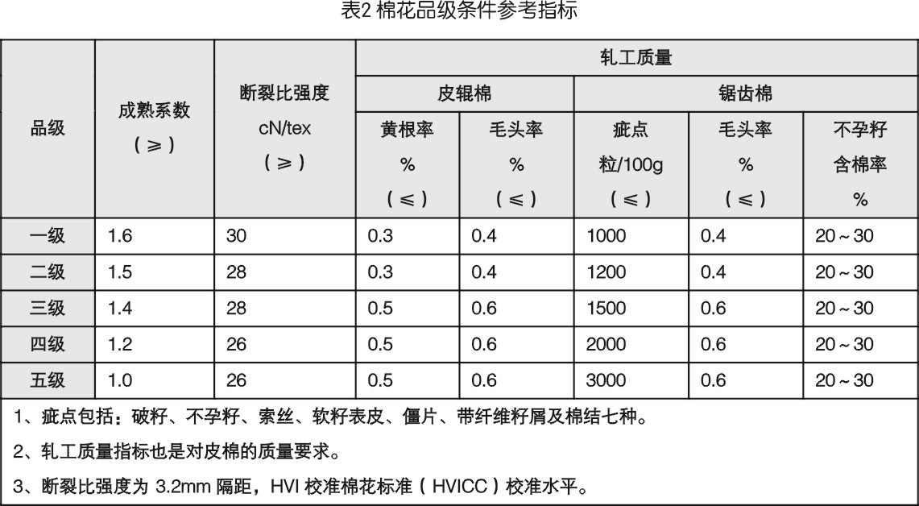
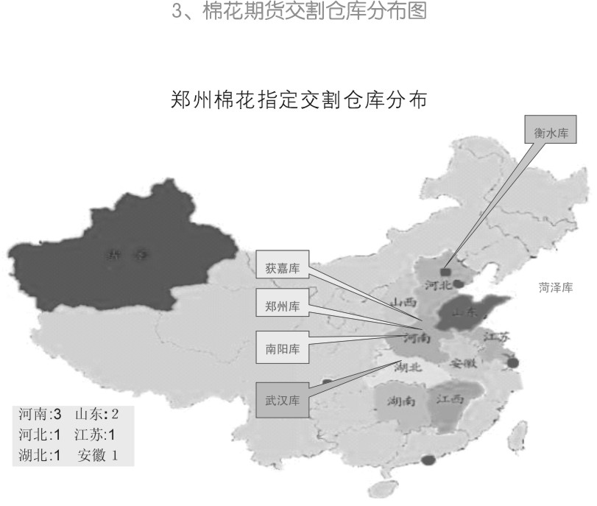
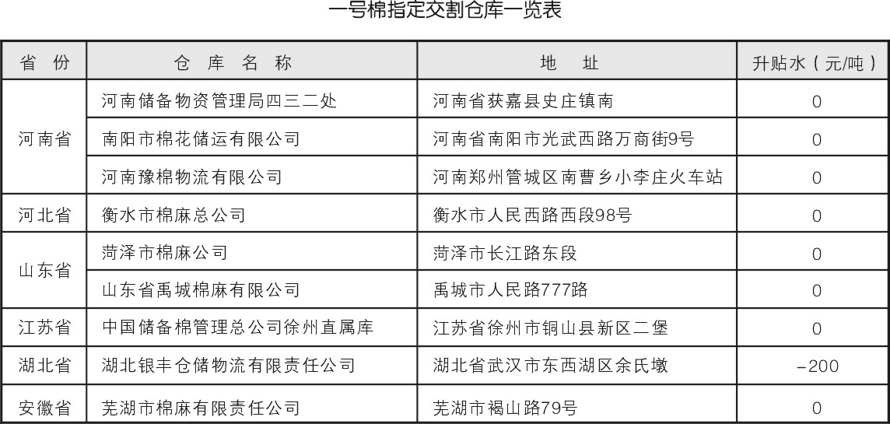
4、棉花期货交割规定及流程
一、仓单注册
1. 交割预报
客户或者非期货公司会员向交割仓库发货前，应当由会员填写《交割预报单》，并以书面形式或者交易所认可的其他形式向交割仓库预报,预报数量较大的，交易所可以要求货主提供拥有商品的相关证明。
自接到会员《交割预报单》之日起2个工作日内，交割仓库应当以书面形式或者交易所认可的其他形式回复会员能够接收的商品数量。自接到交割仓库同意入库的回复之日起2个工作日之内，会员应当向交割仓库缴纳20元/吨的交割预报定金(对已存放在交割仓库的商品申请期货交割的，仍应提交交割预报，无须交付交割预报定金)。交割仓库在收到交割预报定金的当日（工作日），开具《入库通知单》。对已存放在交割仓库的商品申请期货交割的，仍应提交交割预报，无须交付交割预报定金。
一号棉《入库通知单》有效期（公历日）为40天。
2. 入库检验
自每年九月的最后一个交易日（含该日）起，交易所接受新年度一号棉的报验申请。
棉花入库时，交割仓库按《入库通知单》、原验证书和码单接收棉花。
棉花重量和质量检验实行公证检验制度。按照棉花国家标准（GB1103-2007）和《期货交割棉公证检验实施办法（试行）》执行。 包装及包装物验收按国家相关规定执行。
一号棉入库过程中和仓单注册前发现有下列情况之一的，交割仓库应当拒绝转存为期货交割商品，并及时通知会员或者货主：（一）掺杂使假的；（二）混批的；（三）棉包出现严重污染、水渍，发现火烧、霉变等，或者有异味的以及包装不完整的；（四）棉包标志不符合国家标准规定的；（五）崩包率大于5%的；（六）非本棉花年度生产的；（七）单包回潮率大于10%的；采用塑料套包法包装的，一批棉花中单包回潮率超过9%，或者按批计算的平均回潮率超过8.5%的；（八）无主体品级的；（九）其他不符合交割规定的。
3. 注册仓单
棉花入库检测完毕后,交割仓库向交易所申请注册标准仓单，交易所可在自交割仓库提出仓单注册申请之日起7个工作日内予以注册。
自交割月第5个交易日下午3时起，交易所不再受理交割仓库提出的用于当月交割的标准仓单注册申请。该日下午3时以后的注册申请所形成的标准仓单可以参与当月标准仓单的征购及后续月份交割。
交易所规定的可予质量免检的商品用于期货交割的，最迟应当在合约最后交易日前一日申请注册。
二、棉花期货交割
1. 配对日
自交割月第一个交易日起至最后交易日的前一交易日，买卖双方同时申请交割的配对（仅有一方提出不配对）。最后交易日闭市后，计算机按照数量取整，最小配对原则对所有未平仓的合约配对（同一客户持仓自动平仓，不配对）。
2. 通知日
配对日后的下一日为通知日，买卖双方在通知日通过会员服务系统确认《交割通知单》。
3. 交割日
配对日后的第三日为交割日，交易所收取买方会员全额货款，并于当日将全额货款的80%划转给卖方会员，同时将卖方会员的仓单交付买方会员。余款在买方会员确认收到卖方会员转交的增值税专用发票时结清。
4. 增值税专用发票
自交割日（不含该日）起七个交易日内，卖方应当向买方提供增值税专用发票。迟交一至十日（公历日）的，卖方会员应当每天支付货款金额0.5‰的滞纳金；超过十日（公历日）仍未交增值税专用发票的，视为不交增值税专用发票，卖方会员应当支付货款金额13%的违约补偿金。
5. 交割结算价
交割结算价为期货合约配对日的结算价。
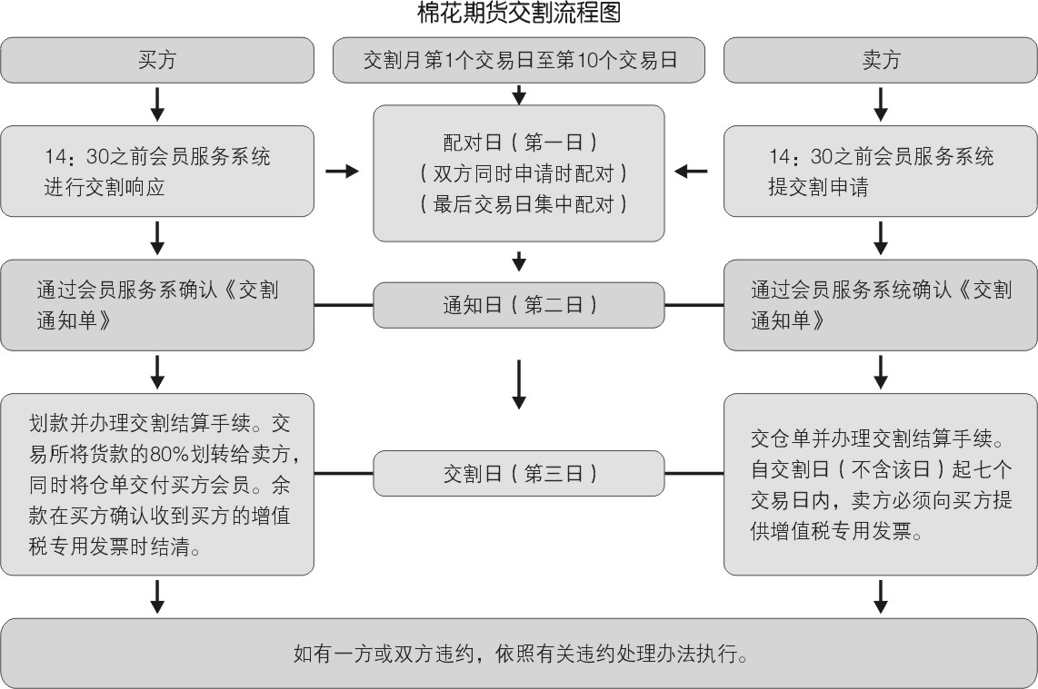
三、期货转现货
期货转现货是指持有同一交割月份合约的交易双方通过协商达成现货买卖协议，并按照协议价格了结各自持有的期货持仓，同时进行数量相当的货款和实物的交换。
1. 期货合约自上市之日起到该合约最后交易日期间，均可进行期转现。
2. 期转现分为标准仓单期转现和非标准仓单期转现。用标准仓单进行期转现，可由交易所进行货款划转。用标准仓单以外菜油进行期转现时，应当提供相关现货买卖协议。货物交收和货款划转由买卖双方自行协商确定，由此产生的纠纷自行解决，交易所对此不承担责任。
3. 持有同一交割月份合约的买卖双方达成协议后，在每个交易日的下午2时30分之前到交易所办理期转现审批手续。交易所批准后，对买卖双方持有的期货头寸按其约定的平仓价格平仓。
4. 期转现申请批准后的下一交易日，交易所为平仓成功的期转现买卖双方办理仓单过户。
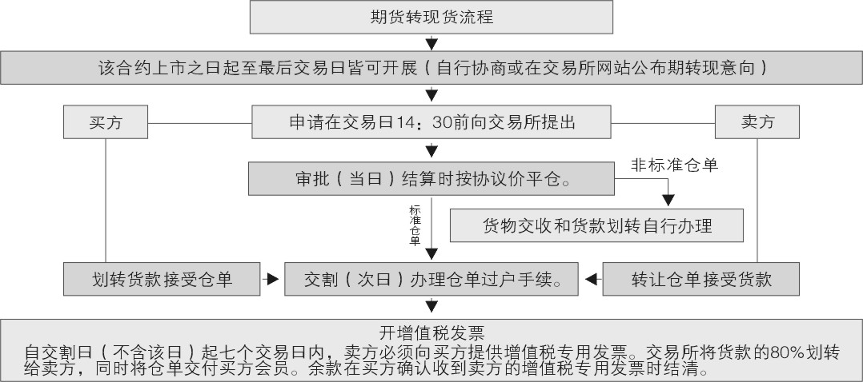
四、仓单注销和出库
1. 仓单注销申请与办理（结算部）
标准仓单注销应当通过会员向交易所结算部门提交标准仓单注销申请及相应的《标准仓单持有凭证》。
2. 《提货通知单》办理（交割部）
结算部门根据会员申请及交割仓库的标准仓单情况开具标准仓单注销相关单据，同时收回原《标准仓单持有凭证》；如有剩余，开具新的《标准仓单持有凭证》。会员持结算部门开具的标准仓单注销相关单据到交易所交割部门开具《提货通知单》。
3. 办理提货手续（交割仓库）
客户应自交易所开出《提货通知单》之日起五个工作日内持《提货通知单》（原件）、提货人身份证、提货人所在单位证明到交割仓库确认所提货物质量，对货物质量无异议后，办理提货手续，确定运输方式、申明到站、去向、收货人，并预交各项费用。
规定期限内客户未确认货物质量，或未办提货手续的，按现货提货单处理，交割仓库不再保证全部菜籽油质量符合期货标准。
4. 棉花出库：汽车、轮船、火车运输，原则上客户提供或申请运输工具；客户也可以委托交割仓库申请运输工具；铁路相关费用客户承担；
发货时间规定：委托交割仓库，交割仓库若不能在规定时间内（汽车、船舶十日；火车二十日）发出货物的，免收仓储费；客户提供运输工具，运输工具到达交割仓库之日起，交割仓库开始发货，并停止收取其后相应的仓储费。
五、其他注意事项
1. 自然人客户不允许交割
不能交付或者接收增值税专用发票的客户不得交割。
进入交割月前，不得交割的客户应当将交割月份的相应持仓予以平仓。自进入交割月第一个交易日起，自然人客户不得开新仓，交易所有权对自然人客户的交割月份持仓予以强行平仓。不得交割的持仓被配对的，交易所对其处以合约价值（按配对日交割结算价计算）10%的违约金，违约金支付给对方，终止交割。
2. 仓单通用
客户可根据《标准仓单持有凭证》中的标准仓单数量在一个或几个交割仓库提取棉花。
3. 标准仓单有效期
N年生产的、《公证检验证书》出具日期在N年11月30日（含该日）之前的一号棉标准仓单C1类标准仓单，C1类标准仓单的有效期至N+1年9月份合约的交割日之后第3个工作日（含该日）；N年生产的、《公证检验证书》出具日期在N年11月30日（不含该日）之后的一号棉标准仓单为C2类标准仓单，C2类标准仓单的有效期至N+1年11月份合约的交割日之后第3个工作日（含该日）。
六、棉花期货交割费用
①入库费
火车运输：小包28元/吨；大包38元/吨（铁路代转、卸车、库内运输、码垛等）。
汽车运输：15元/吨（卸车、搬运、码垛等）。
②出库费
火车运输：小包30元/吨；大包40元/吨（下垛、库内运输、铁路代转、装车等）。
汽车运输：15元/吨（下垛、搬运、装车等）。
③检验费
入库配合公检费：25元/吨（挑号费、搬倒费等）。
入库复检费：15元/吨。
出库复检费：15元/吨，出库复检的搬倒、抽样费25元/吨。
④仓储费 0.6元/吨·天。
⑤交割手续费 4元/吨。
⑥仓单转让手续费、期转现手续费 2元/吨
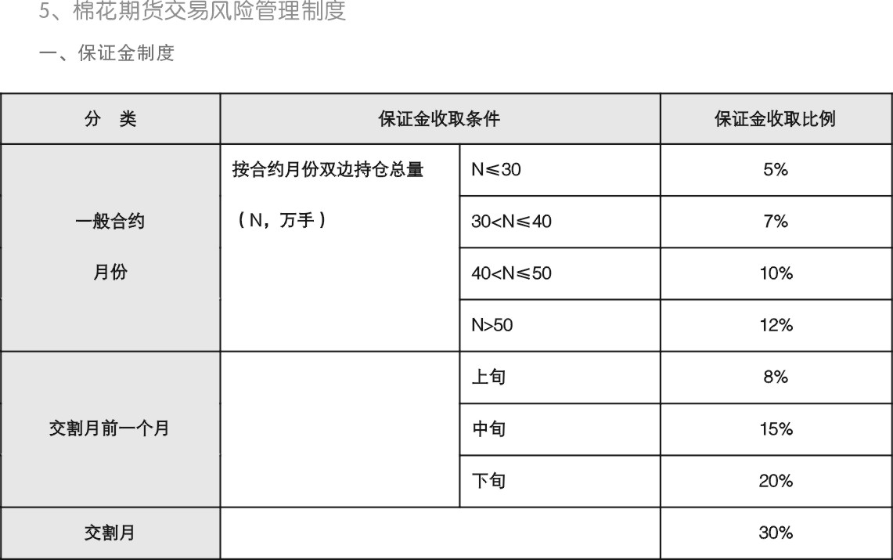
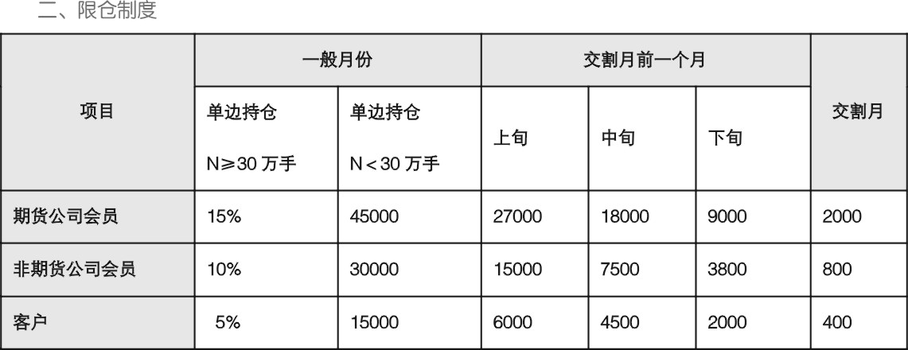
三、结算制度
交易所实行每日无负债结算制度，即在每日交易结束后，交易所按当日结算价结算所有合约的盈亏、交易保证金及手续费、税金等，对应收应付的款项实行净额一次划转，相应增加或减少会员的结算准备金。
四、涨跌停板制度
涨跌停板是指期货合约允许的日内价格最大波动幅度，超过该涨跌幅度的报价视为无效，不能成交。
棉花合约的涨跌停板幅度为上一交易日结算价的±4%。
某期货合约在某一交易日（该交易日称为D1交易日，以下几个交易日分别称为D2、D3、D4交易日）出现单边市的，D1交易日结算时该期货合约交易保证金标准在原交易保证金标准基础上提高50%；D2交易日该合约的涨跌停板幅度在原涨跌停板幅度基础上扩大50%。
D2交易日该期货合约未出现同方向单边市的，D3交易日的交易保证金标准和涨跌停板幅度恢复到调整前水平；D2交易日出现同方向单边市的，当日结算时和D3交易日维持提高后交易保证金标准不变，D3交易日涨跌停板幅度维持提高后的涨跌停板幅度不变。
D3交易日该期货合约未出现同方向单边市的，D4交易日交易保证金标准和涨跌停板幅度恢复到调整前水平；D3交易日该期货合约仍出现同方向单边市的（即连续三个交易日出现同方向单边市），D4交易日该期货合约暂停交易一天。
特殊情况下交易所将根据市场情况采取风险控制措施。
五、强行平仓制度
当会员、客户出现下列情况之一时，交易所有权进行强行平仓：
1. 结算准备金余额小于零并未能在规定时间内补足的；
2. 持仓量超出其限仓规定的；
3. 进入交割月份的自然人持仓；
4. 因违规受到交易所强行平仓处罚的；
5. 根据交易所的紧急措施应予强行平仓的；
6. 其他应予强行平仓的。

第二部分 中国棉花现货市场特点
1、价格波动大
棉花是农产品中受气候影响最大的品种。同时，作为重要的轻纺原料，棉花价格还受到进出口、纺织需求、储备、国家政策等多种因素的影响。从1999年9月1日棉花市场放开以来，棉花价格剧烈波动。
（见图一）
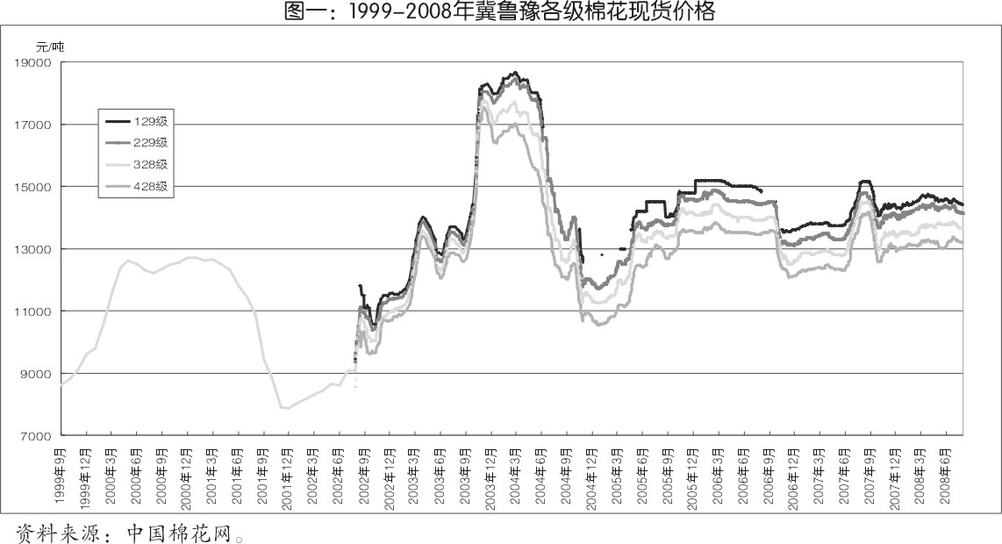
2、影响因素多
影响棉花现货价格的因素主要有以下几个方面：
（1）政策面
一般说来，政策对价格的影响是很短期的，但是有时却很剧烈。影响棉花现货价格的政策因素主要有：
①政府的宏观政策 。包括政治，经济政策，如农业政策，外贸政策，金融政策，证券政策等，都会对棉花期货价格产生影响。在分析国家重大宏观经济政策对棉花期货价格影响的同时，还要分析国务院和其他职能部门出台的政策对棉花价格的影响程度。
②行业组织政策。 行业组织在市场经济中起的作用已日益明显，他们制定的产业政策有时会影响棉花的生产规模，产量，销售量以及相对价位。
③国家储备计划。 国储棉的拍卖，采购量以及采购价格决定对棉花价格的影响程度。
④各国农业补贴政策和纺织品进出口政策。 纺织品出口政策和棉花的配额政策影响国内的棉花价格，国际棉花价格与棉花补贴存在着密切的关系。
（2）产量
对用于期货交割的棉花来说，当期产量是一个变量，主要受当前播种面积和单产的影响。在播种面积一定的情况下，由于棉花生长周期较长，受气候变化影响较大，棉花生长关键时期的气候因素影响棉花的生长情况，进而会影响到单产水平。一般来说，棉花的播种面积主要受上年度棉花价格的影响，上年度棉花的价格较高，则本年度的播种面积将增加，反之，则播种面积下降。投资者在充分研究棉花的播种面积，气候条件，生长条件，生产成本以及国家的农业政策等因素的变动情况后，对当期产量会有一个较合理的预测。
（3）前期库存量
它是构成总供给量的主要组成部分，前期库存量的多少体现着前期供应量的紧张程度，供应短缺则价格上涨，供应充裕则价格下降。
（4）进出口量
在生产量和前期库存量一定的情况下，进出口量实际上直接改变了供应量的多少。进口量越大，国内可供应量就越大，则国内市场价格可能会下跌；出口量越大，国内可供量就越小，国内市场价格就可能回升。因此投资者应密切关注实际进口量的变化，尽可能及时了解和掌握国际棉花形势，价格水平，进口政策的变化等情况。
（5）国内消费量。
棉花的国内消费量并不是一个常数，它处于经常变动状态，并受多种因素影响。主要有：消费者购买力的变化；人口增长及消费结构的变化；政府收入与就业政策等。我国棉花95%用于纺纱，江苏、山东、河南、湖北为棉花的主要消费省。
（6）天气
2003年新棉上市后棉价之所以大涨，很重要的一个因素是天气恶劣，在收获期雨量过多。因此，从历年的情况看，8、9、10月份天气情况，是决定棉花产量和质量的关键因素，也是投资棉花期货要关注的首要因素。
（7）国家储备
棉花行业是一个劳动密集型行业,就业人口达到2亿多,棉花价格高低直接关系到农民和棉纺织企业工人的收益,因此,做好棉花市场的宏观调控,确保棉花价格合理波动非常重要。棉花市场放开以后，,我国棉花储备和进出口政策成为调节棉花价格的两个主要工具。1984年我国棉花储备达到430万吨。上世纪九十年度末，我国棉花价格居高不下，为了满足棉纺织企业的加工需要，我国大量抛售棉花储备，棉花储备降为最低点，接近零库存。
（8）替代品
化纤是棉纱主要替代品。化纤（涤短）价格的变化，直接影响棉纱的需求，间接影响棉花需求量和棉花价格。2003年国内棉花价格上涨，导致棉纱价格上扬，化纤的需求量增加。前一段，原油价格持续高位横盘，涤短上游原料PTA和MEG的价格更是水涨船高，成为涤短价格一路盘升的主要动力，出现涤短行情水涨船高，销售压力不断增加。
（9）国际市场
①世界棉花的产量与库存量 。棉花的产量与库存量是棉花供给的两个主要因素，与棉花价格具有反向关系。1961年以来，世界棉花面积基本在4.5-5亿亩之间波动。由于科技水平的提高，棉花单产不断增加，世界棉花总产量由1000万吨增加到2500万吨左右。棉花生产集中在中国、美国、印度、巴基斯坦等国。
②世界经济增长和对棉纺织品的需求量。世界经济形势对棉花进出口和棉花价格影响较大，发达国家是棉纺织品的重要需求国，发达国家的宏观经济形势好转，棉纺织品的需求增加，则棉花的价格上升，总之，棉花价格与世界经济形势的相关性很高。
3、产量大、消费量大
我国是世界上棉花产销量最大的国家。近年正常年景棉花产量已超过700万吨（占世界棉花产量的1/4左右），消费量2007年已超过1000万吨。世界棉花价格看中国已是不争的事实。（见图二、图三）
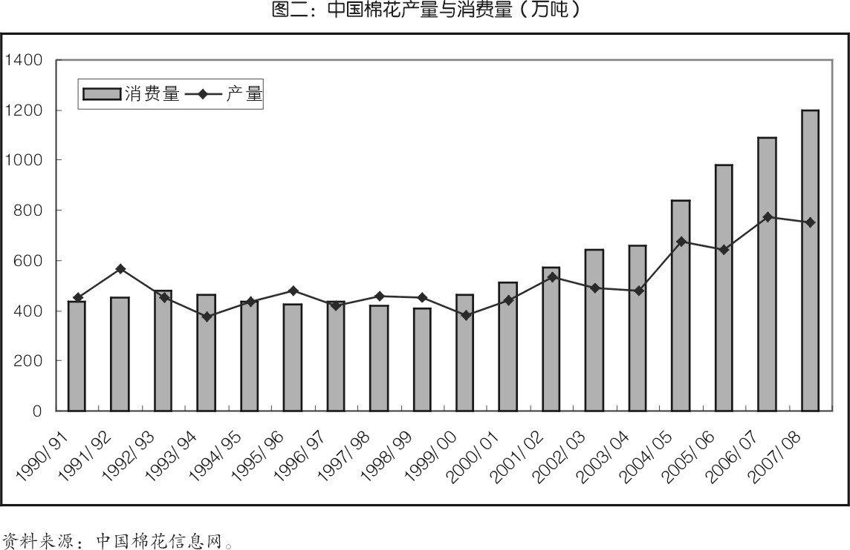
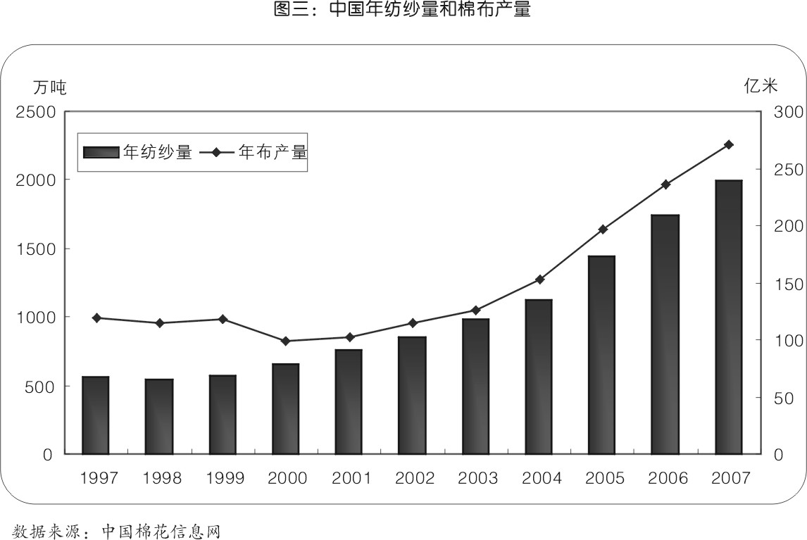
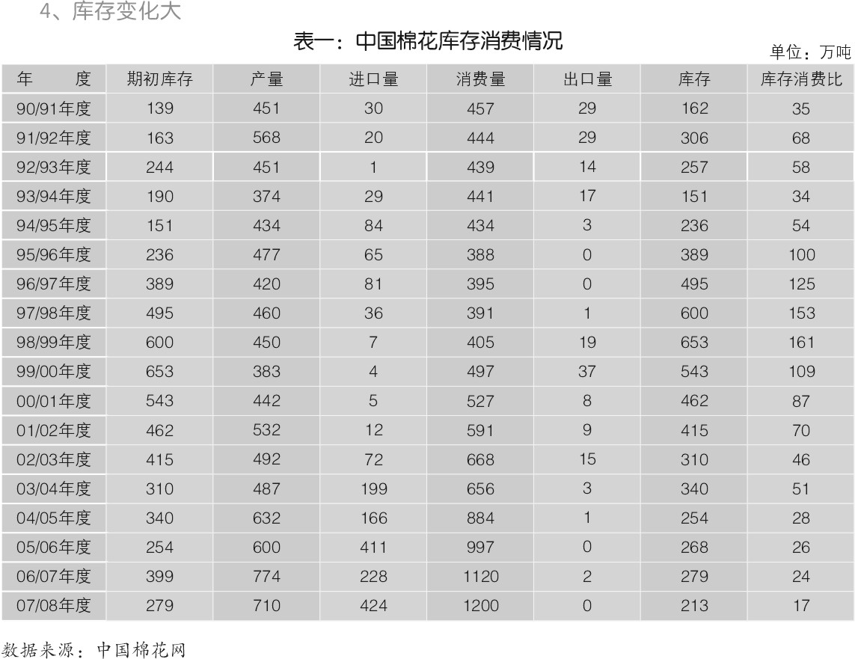
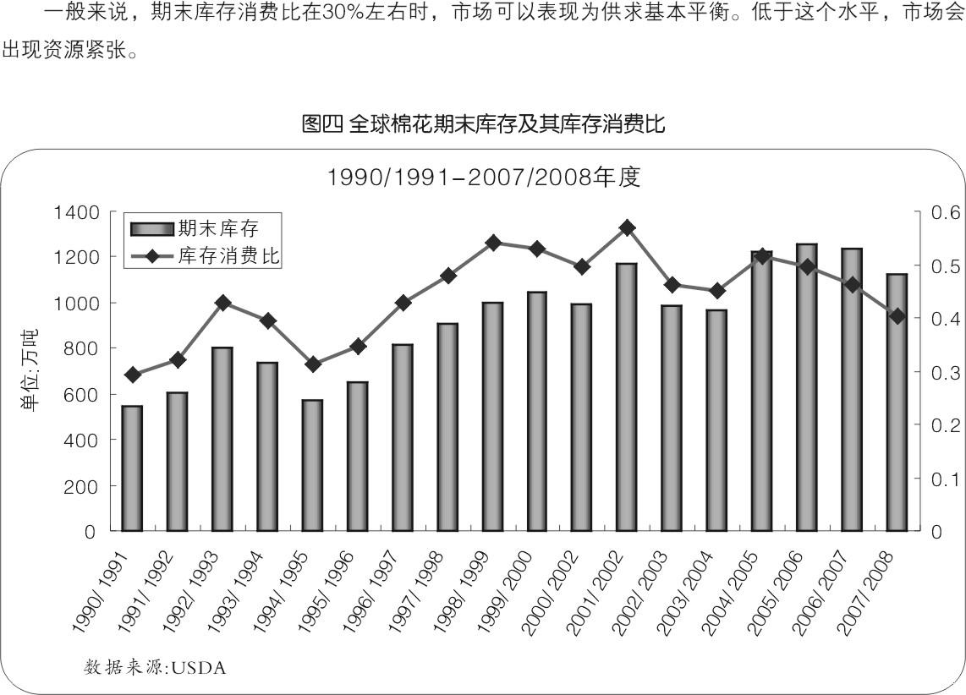
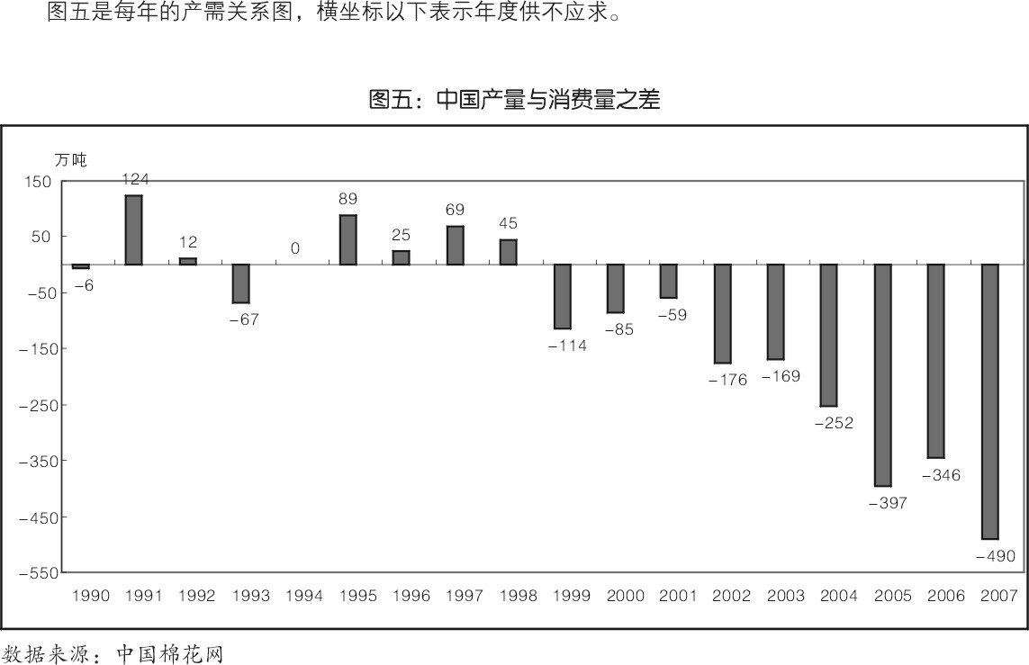
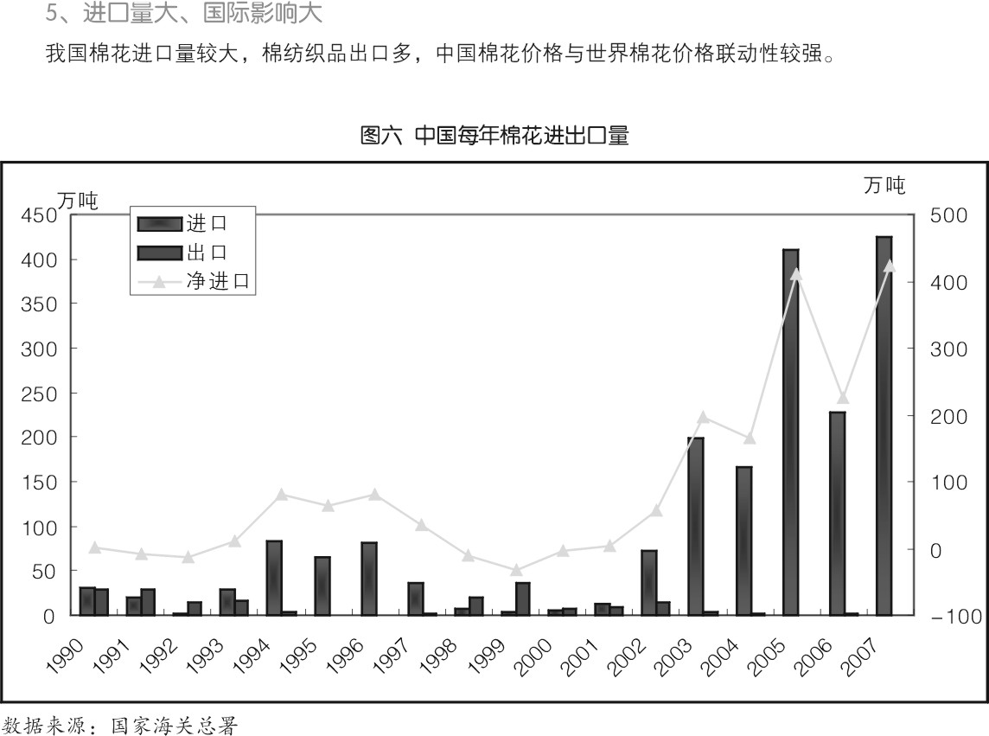
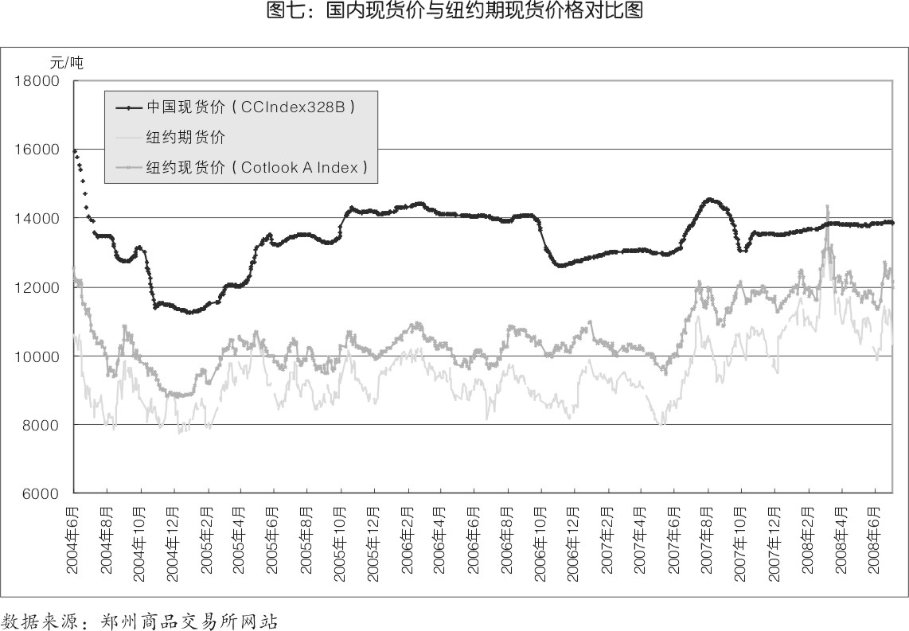
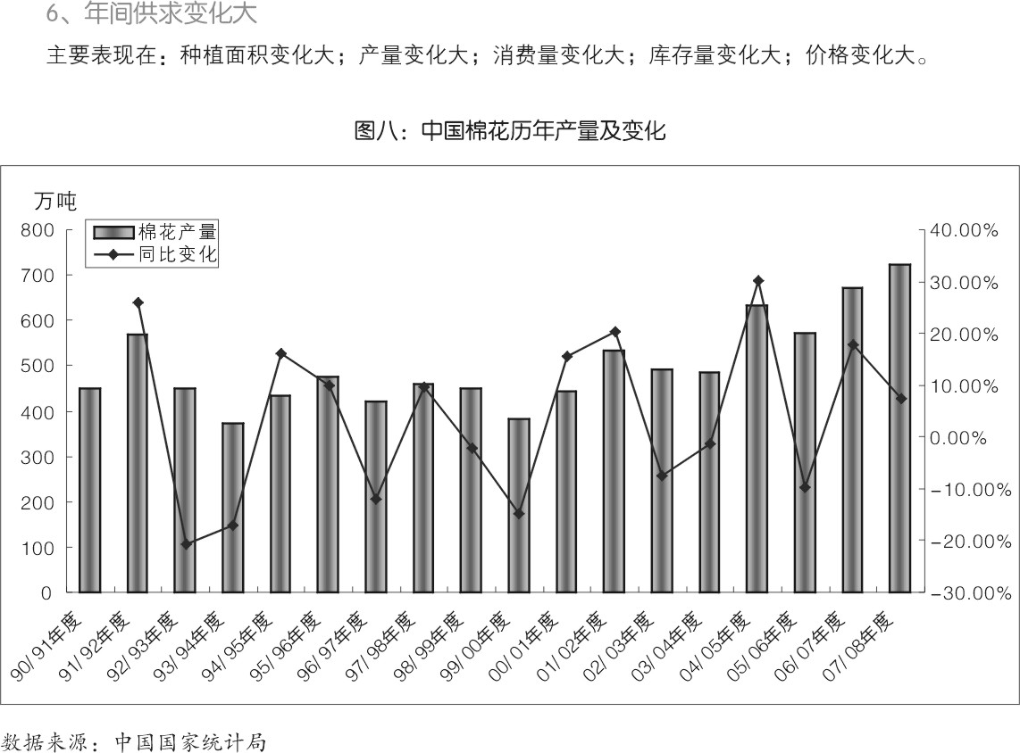
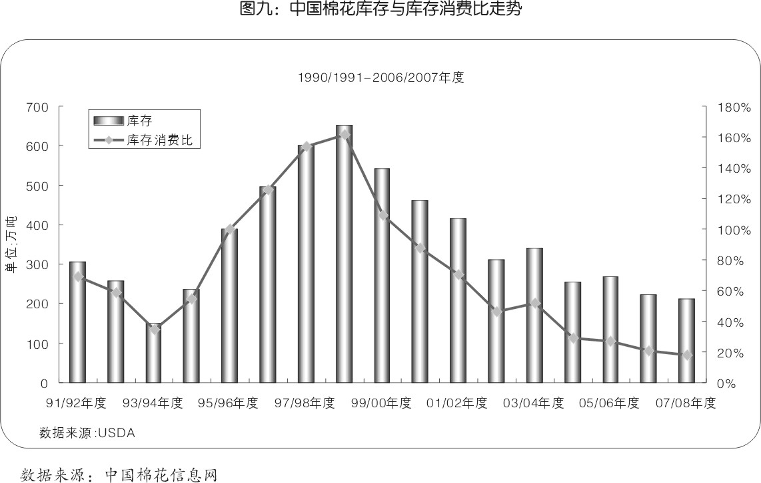

第三部分 中国棉花行业特点
1、我国棉花产业的数项第一
产量第一，占全世界产量1/4以上；消费量第一，占全世界消费量将近1/2；进口量第一，占全世界产量1/7左右。（见表二）
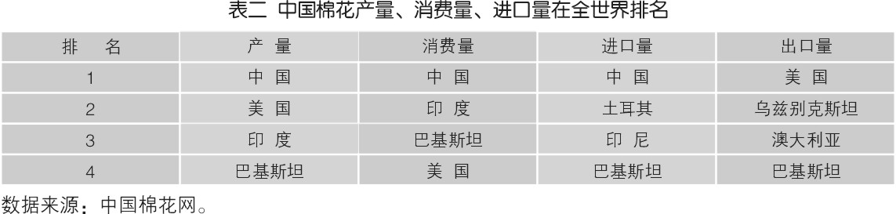
2、棉花生产地域相对集中
主产省为新疆、山东、河南、河北、湖北、江苏、安徽，其产量约占全国总产量80%。（见图十）
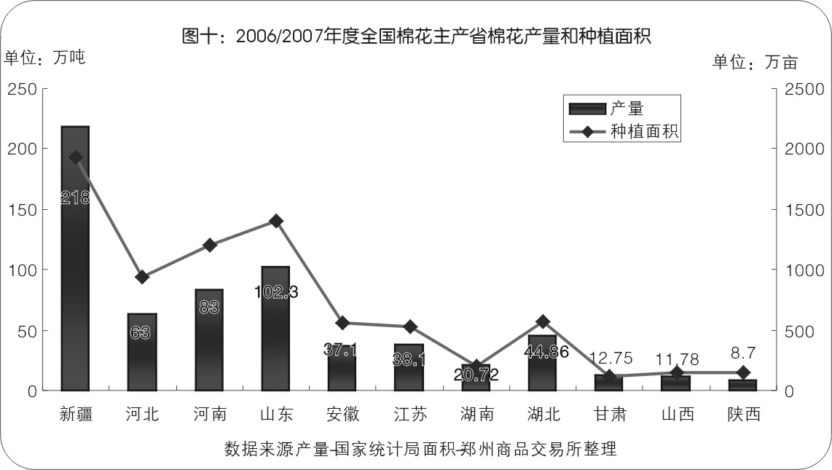
3、棉花种植面积波动性大
中国棉花播种面积变化较大，主要是受价格的影响。本年价格高了，下年农民就多种；反之就少种，而且这种面积的调整幅度也比较大。该状况增加了年度之间的价格波动幅度，增加了生产和经营的风险。（见图十一）
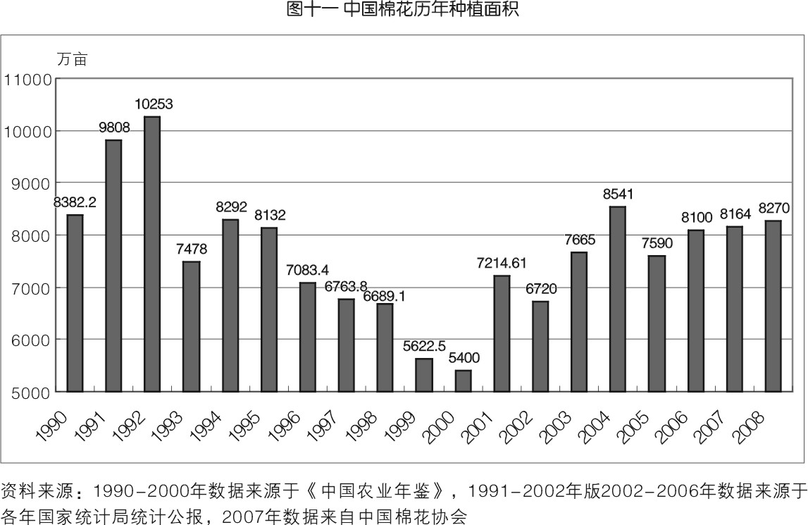
4、棉花消费相对集中
主销省为山东、江苏、河南、浙江、湖北等，约占全国消费总量的66%（见图十二）。
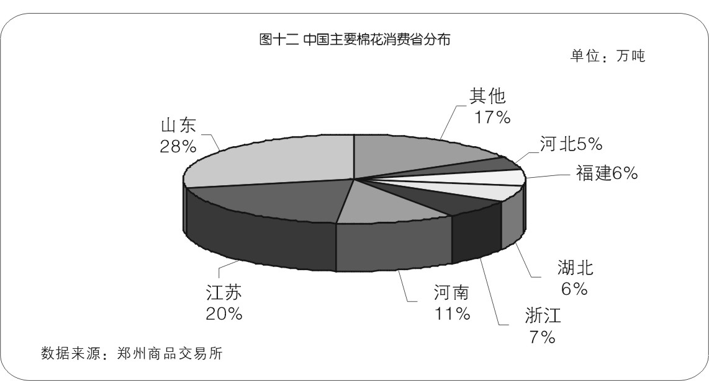
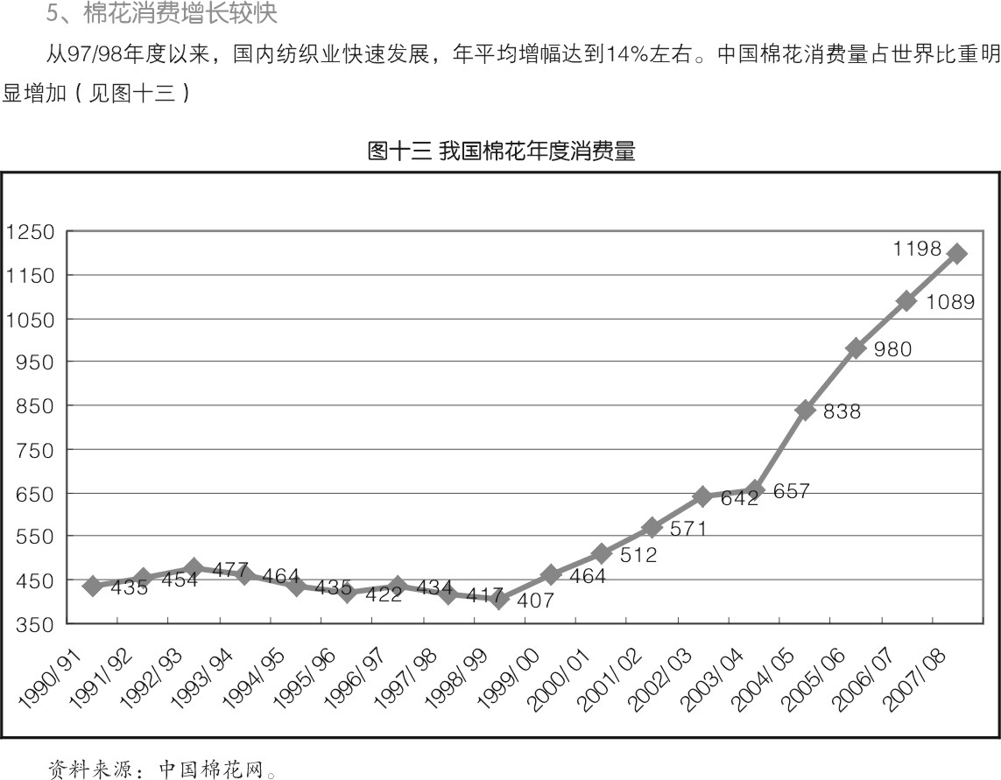
6、棉花市场化步伐快
我国棉花行业经历了半个世纪的计划经济，八年的市场经济。1999年棉花市场全部放开；2001年加入WTO；2004年推出棉花期货交易；2005年纺织品配额取消。虽然放开时间只有八年，但市场化步伐比较快。
7、棉花波动影响面大
棉花产业链长，涉及农业——纺织业——商业。棉花从原棉种植——采摘——轧花——储存——纺织，生产、流通和加工环节非常多，涉及农业家庭数千万个，农业人口约1.5亿，30万轧花工人，1800万纺织工人。棉花的品种属性决定影响棉花价格的因素多，棉花的价格波动幅度大。
从生产环节来看，棉花价格变动使种植棉花的比较效益在年度间波动较大，影响下一年度农民种植，导致棉花种植面积在年度间大起大落，反过来又加剧了棉花价格的波动。90年以来我国棉花种植面积，最高为10260万亩，最低为5595万亩，相差近一倍。而且，天气尤其是采收季节的雨涝对棉花产量和质量的影响更大。

第四部分 中国棉花期货市场特点
1、棉花期货价格波动大
我国棉花产量高、价值高、商品率高；消费量大、进口量大、年产量变化大、价格波动也大。棉花期货价格具有对上述因素反映敏感、与现货价格关联度高、波动幅度大、波动频繁、与国际市场联动性较强等特征（见图十四）。
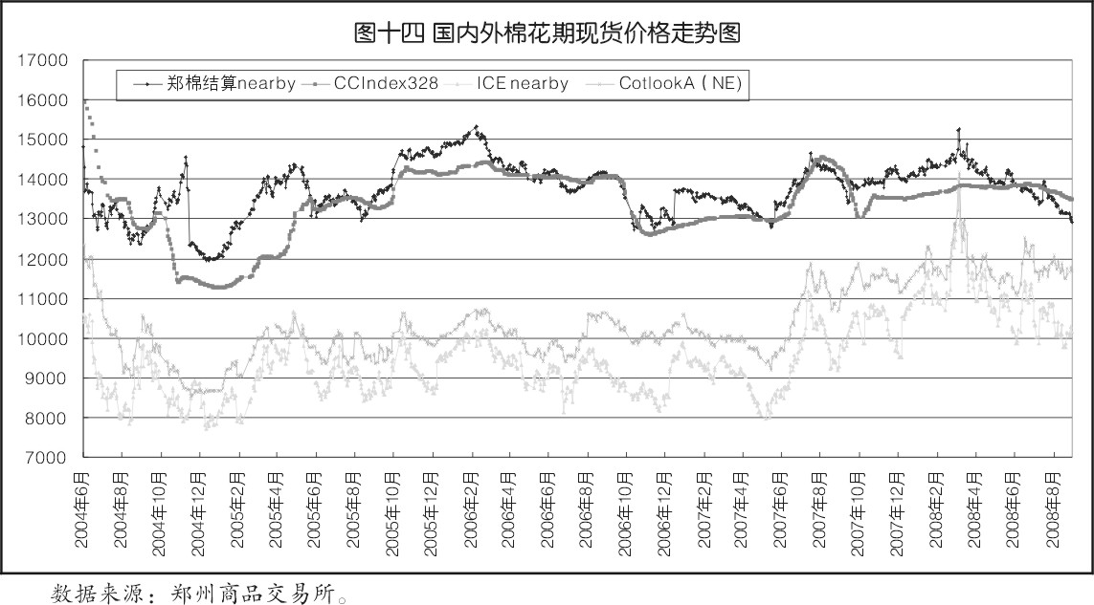
2、与国际期货、现货价格关联度高
棉花现货中可用于期货交割（货）的量大（大约为80％），且交割成本相对较低。因此，棉花期货价格具有与现货价格关联度高、理性程度高和可预期性强等大品种的特性。

3、影响因素多、机会多
我国棉花产业链长，进口量大，因此，棉花价格影响因素较多：天气、棉花长势、总量平衡情况、国家对棉花价格预测指导信息、金融政策、国家储备政策、进出口政策和数量、纺织业发展情况、国际市场供求情况、下一年度播种情况（根据10月份麦播时预留面积预测）等，这些都为棉花期货价格的波动提供了题材，同时，也提供很多投资机会。

4、市场信息容易把握，投资收益高
我国棉花产销区相对集中，收集信息相对便利，所以，投入人力和物力收集棉花主产区和主销区的供求信息，及时了解国家有关棉花政策，投资棉花期货成功率很大。棉花期货潜在投资机会多，投资价值大，及时挖掘和发现有价值的棉花信息，客观、全面地分析棉花信息，把握棉花期货的投资机会，必将获取巨大的投资回报。

5、适宜广泛参与
棉花期货适宜套期保值的现货企业、机构投资者和中小投资者参与。从1999年9月以来的棉花价格走势来看，棉花价格波动频繁且剧烈，适宜套期保值者利用期货市场规避风险，同时棉花价格具有趋势性强，可预测性高的特点，尤其适宜于机构投资者进行长线投机。机构投资者可以通过棉花供求信息收集，以相对较低的成本，获取较高的投资回报。同时，棉花期货价格的影响因素多，对基本面因素反映敏感，波动频繁，投资机会较多，非常适宜于中小投资者进行短线技术性操作。

第五部分 棉花品种特性和分级指标
1、衡量棉花质量的主要指标——长度、长度整齐度、纤维细度、纤维强度、纤维成熟度。
2、棉花的分类、加工与检验
⑴分类。根据棉花物理形态的不同，分为籽棉和皮棉。棉农从棉棵上摘下的棉花叫籽棉，籽棉经过去籽加工后的棉花叫皮棉。通常所说的棉花产量，一般指的是皮棉产量。
根据加工用机械的不同，棉花分为锯齿棉和皮辊棉。锯齿轧花机加工出来的皮棉叫锯齿棉；皮辊轧花机加工出来的皮棉叫皮辊棉。皮辊棉生产效率低，加工出的棉花杂质含量高，但对棉纤维无损伤，纤维相对较长；锯齿轧花机加工出来的皮棉杂质含量低，工作效率高，但对棉花纤维有一定的损伤。目前细绒棉基本上都是锯齿棉，长绒棉一般为皮辊棉。
⑵加工。一般用衣分来表示籽棉加工成皮棉的比例，正常年份，衣分为36-40，也就是100斤籽棉能够加工出36-40斤皮棉。皮棉不能散放，必须经打包机打成符合国家标准的棉包。
⑶检验。目前棉花新国际GB1103-2007已于2007年9月1日起实施。
标准规定，检验棉花分以下几个指标：
品级：根据棉花的成熟程度、色泽特征、轧工质量这三个条件把棉花划分为七个级，即一至七级，三级为品级标准级。
长度：根据棉纤维的长度划分有长度级，以1毫米为级距，把棉花纤维分成25-32毫米八个长度级，28毫米为长度标准级。
马克隆值：马克隆是英文Micronaire的音译，马克隆值是反映棉花纤维细度与成熟度的综合指标，数值愈大，表示棉纤维愈粗，成熟度愈高。具体测量方法是采用一个气流仪来测定恒定重量的棉花纤维在被压成固定体积后的透气性，并以该刻度数值表示。马克隆值分三个级，即A、B、C级。B级分为B1、B2两档，C级分为C1、C2两档。B级为马克隆值标准级。
断裂比强度：分为五档。
长度整齐度指数：分为五档。
回潮率：棉花公定回潮率为8.5%，回潮率最高限度为10%。实际工作中一般用电测法测定原棉回潮率。
含杂率：锯齿棉标准含杂率为2.5%。
危害性杂物：棉花中严禁混入危害性杂物。
其中，根据棉花中异性纤维含量做出了明确的分级规定。棉花检验分感官检验和仪器检验。2003年9月，国务院批准的《棉花质量检验体制改革方案》中规定，由纤检机构对棉花加工企业生产的大包型（每包227公斤）棉花逐包实行仪器化公证检验。根据发改委改革方案既适用于感官检验，又适用于仪器化检验，2009年后其它包型棉花将退出市场流通。
在我国，承担棉花检验和仲裁机构的是中国纤维检验局及各省、市级纤维检验局（所），棉花的进出口检验由各省（市）进出口检验、检疫局负责。
3、棉花储存与保管
棉花一般存放在专业的棉花仓库内，目前国内的棉花仓库房有砖混仓和钢板仓两种。仓库要求交通便利、防火、通风、防潮、防霉变等，特别是防火，棉花储备库都是特级防火单位。
棉花在正常的储存条件下，保质期较长，但由于棉花内含有一定的水份，在高温的情况下，尤其是温度超过35℃时，颜色可能会发生变化，出现自然变异，进而影响到棉花的品级。棉花品级越低，质量越不稳定，越容易发生自然变异。

第六部分 中国棉花种植
1、棉花的重要性
棉花是关系国计民生的战略物资，也是仅次于粮食的第二大农作物。棉花是涉及农业和纺织工业两大产业的商品，是全国1亿多棉农收入的主要来源，是纺织工业的主要原料，也是广大人民群众的生活必需品，棉纱、棉布和服装还是出口创汇的重要商品。
2、棉花产区分布及区划
全国划分为三大棉区：长江流域棉区、黄河流域棉区和新疆棉区。
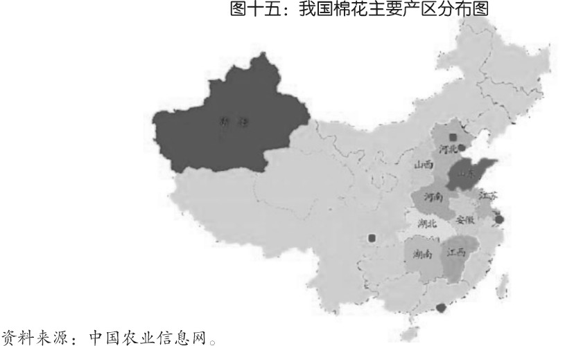
长江流域棉区。包括上海、浙江、江苏、湖北、安徽、四川、江西、湖南8省市，近年来种植面积稳中有减（见表三）。
黄河流域棉区。包括河南、河北、山东、山西、陕西5省区，近年来种植面积比较稳定（见表三）。
新疆棉区。包括新疆和河西走廊一带，种植面积稳中有升。新疆棉花以纤维长、色泽洁白、拉力强著称，是我国最具有发展潜力的棉区。新疆水土光热资源丰富，气候干旱少雨，种植棉花条件得天独厚，近几年棉花种植面积增加很快（见表三）。
除三大主产棉区外，京、津、辽、广西、云南等地也有分散种植，但其产量合计占全国棉花总产不到1％。
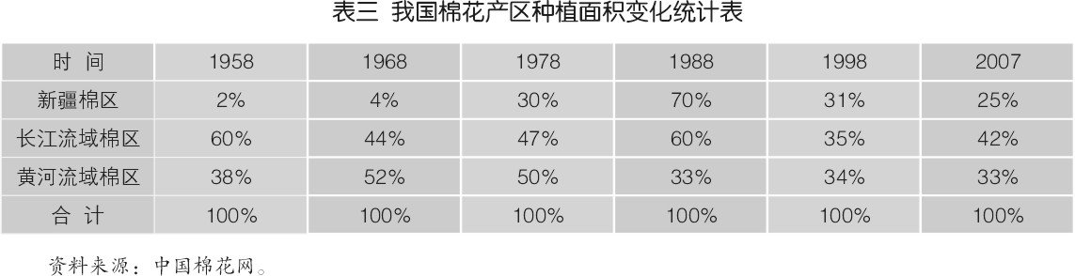
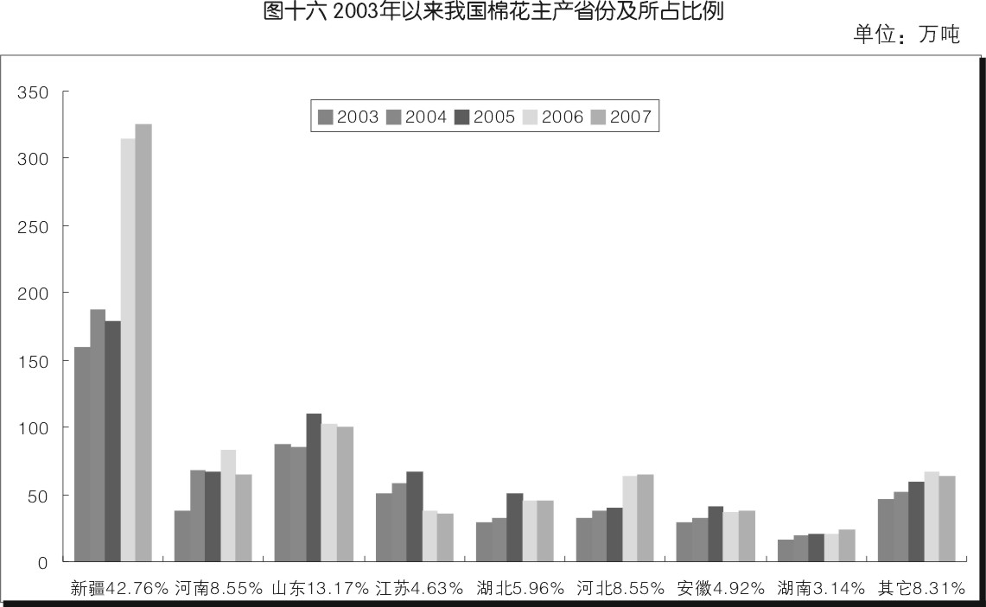
数据来源:国家统计局
说明：本图所用数据来源于《农业统计年鉴》，图中各主产省产量占总产量的比例是96年至2006年各省平均产量与全国平均产量之比。
3、棉花生长阶段及影响因素
⑴播种期。棉种萌发出苗需要一定的外界环境条件，主要是适宜的温度、水分、氧气、土壤等，其中决定因素是温度。棉花是喜温作物，在发芽出苗时，要求较高的温度。
在自然地温下，黄河流域棉区播种一般在4月中旬；如果前茬腾地及时，长江流域棉区在4月上旬就可播种；新疆棉区一般在4月15日至4月25日之间播种。
棉花播种后，出苗日期主要决定于此时土壤的温度和水分，在正常情况下，黄河流域棉区出苗需10－15天，长江流域棉区需7－10天，新疆棉区需15天左右。
⑵苗期。苗期是指棉花从出苗到现蕾。黄河流域棉区一般从4月底、5月初至6月上中旬，长江流域棉区从4月下旬至6月上旬。棉花苗期为营养生长期，影响棉苗的主要环境因素是温度。
除了温度外，如果此期间连续阴雨，水分过多，缺乏光照等，也会造成棉苗争光上窜，形成高脚细弱苗，推迟生育期，甚至会严重影响根系发育，形成烂种、烂芽及苗期病害。
⑶蕾期。棉花蕾期是指从现蕾到开花期间。一般从6月上中旬至7月上旬。棉花蕾期生长水平直接影响到中、后期抗灾能力和最终的经济产量。
由于棉花现蕾一般在6月上中旬，气温较高，此时降雨量的多少是决定现蕾多少的关键因素，此期的干旱、疯长或高温干旱会严重影响棉花生育。
⑷花铃期。花铃期是指从开花至吐絮这一段时间，一般从7月上旬到8月底、9月初。花铃期在产量形成过程中占有决定性位置，是决定产量和品质的关键时期。此阶段根据其生育特性又分为初花期和盛花结铃期。花铃期是棉花一生中需水最多的时期，棉株对水反应敏感，如水分失调，则代谢过程受阻，所导致大量蕾铃脱落，并引起早衰，严重影响棉花生育进程。
⑸吐絮期。吐絮期是指开始吐絮到枯霜来临、生育结束的一段较长的时间。一般在8月下旬、9月初开始吐絮，持续70－80天，是棉纤维生长发育的主要阶段。此期影响棉花产量和质量的因素主要有：阴雨连绵加重棉花烂铃、冷秋年份使棉花贪青迟熟，纤维发育不良等。
4、主要灾害对棉花生长的影响
影响棉花生长和发育的灾害有两种，一是气象灾害，如雨涝，冰雹、干旱等；二是病虫害，如棉花枯黄萎病、棉花铃病、各种虫害等。
⑴雨涝。雨涝灾害是频发性、季节性的严重自然灾害，轻者造成棉花减产，重则绝收。
长江流域棉区一般7-8月份发生雨涝，而黄河流域棉区一般在6-8月份。不同程度的雨涝对棉苗的影响不同（见表四）。
⑵冰雹。我国冰雹的危害范围广，主要棉产区历年都遭受不同程度的雹灾。在我国的产棉区中，4月份以前降雹主要集中在秦岭、淮河以南地区；4-5月份雹区由南向北扩展。6月份雹区范围最广，此时正值棉区蕾期或初花期，对棉花生长影响较大。6月份以后，雹区主要集中在华北、西北和东北地区。由于棉花具有无限生长性和较强的再生性，程度较轻的雹灾对棉花影响较小，如果冰雹程度较重，又处于棉花生长的关键时期，也会造成棉花减产甚至绝产（见表四）。
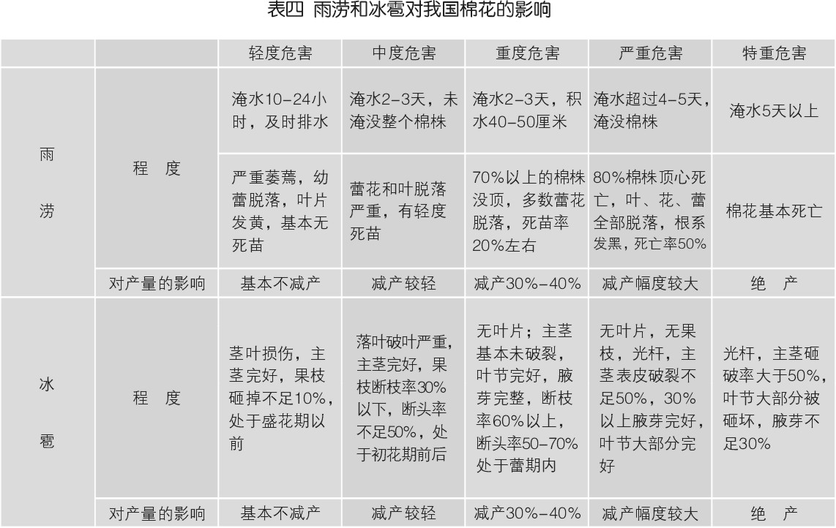
⑶干旱。黄河流域棉区由于常年冬春干旱，因此在播种出苗期对棉花影响较大；长江流域棉区，对棉花影响较大的主要是夏季干旱和秋季干旱；新疆棉区常年降雨量偏小，棉田干旱经常发生，需灌溉植棉才行。
⑷病虫害。在棉花生长过程中，有很多病虫害随时会影响棉花的生长和发育。在棉花生长的不同时期，病虫害的种类也不一样。
低温阴雨是导致棉花苗期病虫害发作的主要原因。目前国内发现的苗病有20多种，如立枯病、炭疽病等，造成棉田缺苗断垄，严重时会影响棉花的产量。棉花成株后主要受以下病虫害的影响。
①棉花枯、黄萎病。在棉田温度较低、湿度较大时易发生枯、黄萎病。一般在6月，棉苗4、5个真叶时发病，7、8月份现蕾到花铃期加重，造成病叶大量枯落，并伴有蕾铃脱落。多雨年份，夏季湿度大，气温偏低，枯萎病发病迅速，病株成倍增长，危害严重。
②棉花红叶茎枯病。主要是由花期和结铃期肥水失调，营养不足，特别是缺钾肥造成的。一般在蕾期初发，花期普发，铃期盛发，吐絮期成片死株。
③棉花铃病。我国棉花铃病发生普遍，造成烂铃、僵瓣。多雨年份，长江及黄河流域棉区烂铃率可达10-30％，烂铃与健铃相比，籽棉重量减轻40.8％，衣分降低22.8％，皮棉减少53.5%，棉花绒长缩短23.4%，强度下降49.3%，严重影响棉花的产量和质量。
铃期久雨高温是造成棉花铃病的主要原因。一般情况下，连续下雨3-5天或10-20毫米以上降雨3-5天，田间就会出现大量烂铃，8-9月份的雨量和雨日是决定全年铃病的关键。调查表明，烂铃率随这个时期降雨而变化，雨日多，降雨量大，烂铃严重，反之则轻。
黄河流域棉区，7-8月份正值第一批棉铃成铃后40-50天，汛雨集中，温度高，湿度大，烂铃极易发生。长江流域棉区，秋季阴雨多出现在8-9月份，所以烂铃开始及盛期较北方迟，但因湿热环境持续天数较多，烂铃往往比北方严重。新疆棉区此期降雨较少，热量充足，因此正常年景不易发生烂铃灾害。除了以上介绍的影响棉花生长发育的主要气象灾害和病虫害外，还有许多因素如大风、沙尘和冻害等也会影响棉花的产量和质量。
5、棉花收摘期及气候影响
6、我国棉花产量
建国以来，我国棉花供求矛盾一直比较突出。20世纪80年代以前，由于生产条件落后，棉花单产水平较低，总产量基本在250万吨以下（1973年产量256.2万吨），由于产量较小，国内市场供不应求，年进口棉花量较大，1979年棉花进口量曾达91.89万吨。这一时期总体上处于供不应求状态。
80年代以后，由于实行联产承包责任制，棉花生产的积极性被调动起来，产量迅速提高，到1984年，棉花产量创历史之最，达626万吨，而当时的消费能力只有300万吨左右，市场出现了相对过剩。1985年以后，我国棉纺工业发展很快，到1989年，年棉花消费量达到400万吨左右，而同期棉花生产出现滑坡，1989年棉花产量只有379万吨，当年棉花进口量达40万吨。
20世纪90年代以来，棉花生产比较稳定，除了特殊年份的1993年和1999年，其余年份棉花产量均在450万吨左右，基本能够满足生产经营的需要 (见表五)。
加入WTO以后，由于我国纺织出口的爆炸性增长，用棉量急剧上升，用棉缺口很大，05/06年度进口达411.7万吨 。
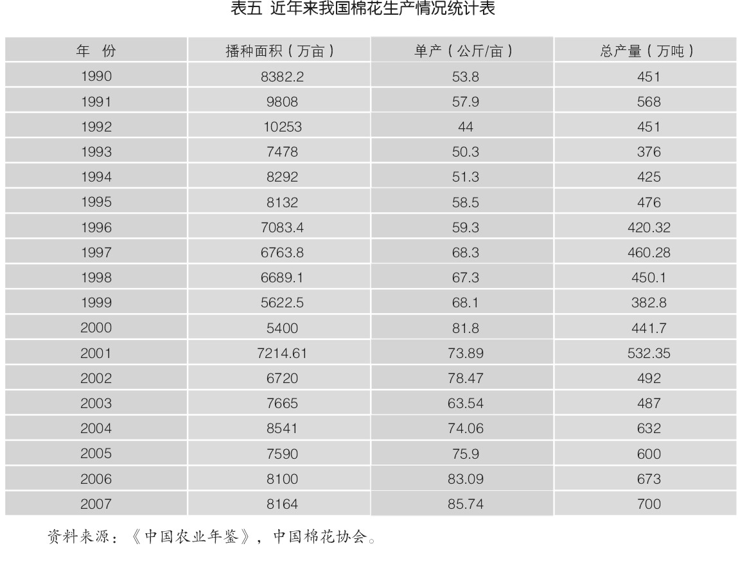

第七部分 世界棉花产销和贸易
世界棉花生产有着悠久的历史，积累了丰富的种植经验。由于近代科学技术突飞猛进，育种技术和种植工艺的革命，极大地推动了世界棉花生产。目前世界上种植棉花的国家约有60多个，分布在亚洲、非洲、美洲、欧洲和大洋洲，产棉区域大都在北纬40度至南纬30度之间的广阔地带。
1、世界棉花生产、消费和贸易概况
二次大战后，世界棉花生产格局的主要特点是：一是棉花生产在50年代迅速增长之后，从60年代开始转入爬坡式的缓慢增长。世界棉花产量和消费量的逐年增长与世界人口的增长速度基本适应，与人类生活水平的提高相适应，并通过国际贸易需求杠杆不断得到平衡。二是棉花种植总面积变化不大（见图十七），世界棉花产量的增长主要依靠单位面积产量的提高（见图十八）。由于棉花价值较高，各棉花生产国较重视提高棉花单产，中国是目前棉花单产最高的国家，其次是美国、乌兹别克斯坦等国家。三是美国、前苏联（已解体，目前被乌兹别克斯坦取代）和中国主宰世界棉花生产的格局发生了变化，变为中国、印度、美国三国。同时棉花生产超过百万吨的国家由原来3个（美国、前苏联和中国）增加到5个，依次为中国、美国、印度、巴基斯坦和乌兹别克斯坦。四是在原棉消费量方面，中国位于世界第一，然而在原棉出口量方面，美国依然是世界第一。
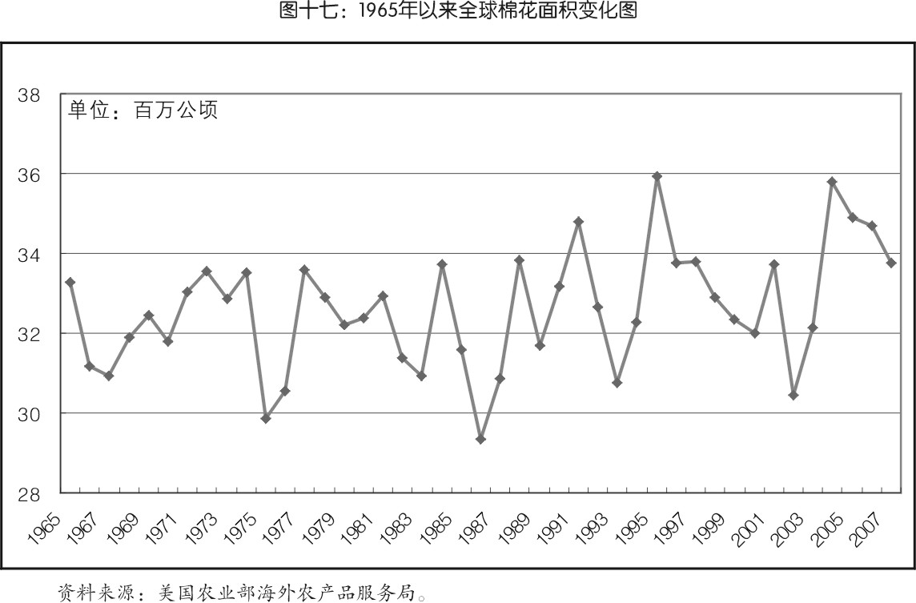
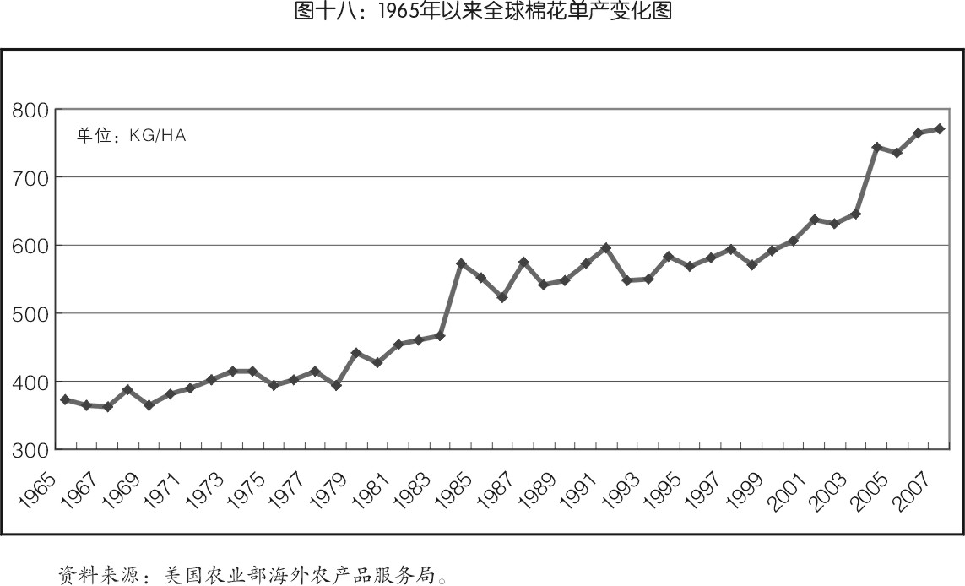
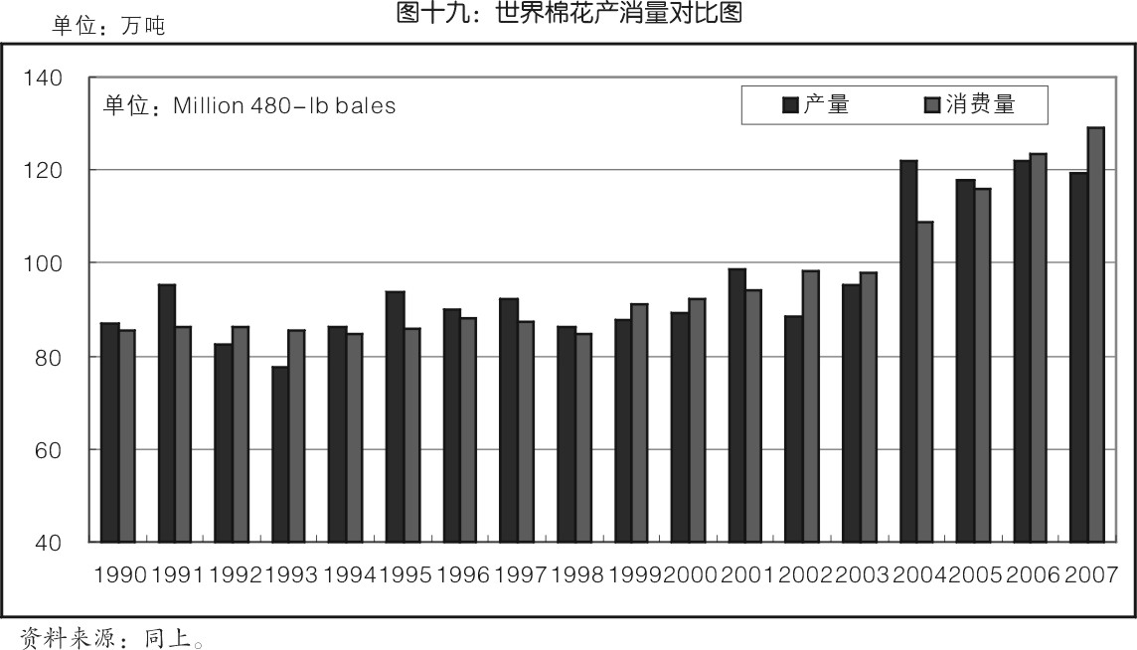
近几年来，虽然棉花主产国年际间棉花产量有增有减，但国际棉花总产量稳步增长，目前已达2500万吨左右（见图十九）。棉花作为一种生活必需品，除了棉花生产国消费棉花外，其它不产棉花的国家也要消费棉花，甚至一些产棉国由于同时也是消费棉花的大国，也需要从国际市场进口棉花，这就形成了产棉国与非产棉国之间、产棉国之间的供求和调剂关系，形成世界进出口棉花市场的选购和推销之间的棉花贸易。总的来说，世界棉花的绝大部分贸易量集中在少数大国之间，出口棉花最多的六个国家和地区依次是美国、乌兹别克斯坦、澳大利亚、印度、苏丹和巴基斯坦，合计出口量约占世界出口总量的65%，其中美国的出口量占世界出口总量的20％左右。进口棉花较多的国家和地区分别是欧盟、中国、印尼、韩国、泰国、台湾、日本（见图二十）。
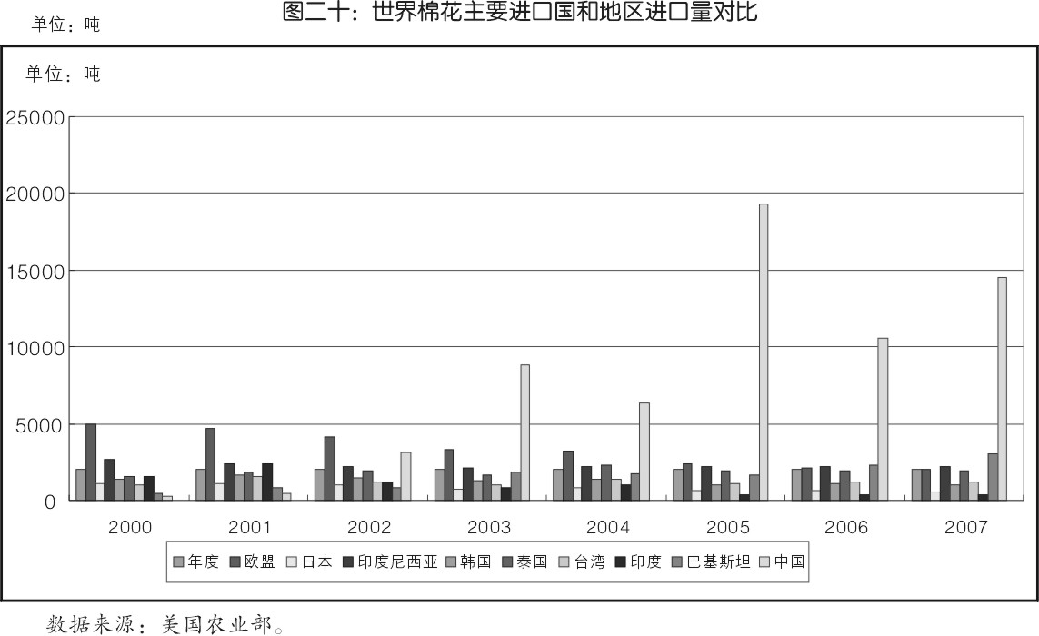
2、国际权威棉花价格及其走势
2004年6月1日郑州商品交易所上市棉花期货以前，国际市场上权威的棉花价格有两个：一是纽约期货交易所的棉花期货价格，它是各国政府制定棉花政策和各国涉棉企业生产经营时参考的主要依据（见图十四）。二是英国利物浦棉花展望公司整理的Cotlook A 和Cotlook B 指数，它是英国棉花展望公司每天从各个渠道得到的北欧主要港口的棉花到岸价，是实际交易价格。中国棉花期货推出后，引起国际市场的广大泛关注，“形成了又一个棉花定价中心”*。成为全球棉商每日关注的重要指标之一。
影响国际市场棉价波动的原因很多，如产量、消费量、气候、经济景气程度、战争、化纤的价格等，但在目前国际棉花市场供大于求的情况下，影响棉花价格走势中一个重要的因素是“中国因素”，中国棉花产量及进出口量对世界棉花价格影响巨大。1992年和1993年中国没有大进大出，国际市场棉价也一直稳定在53-67美分/磅之间（折合到岸价11130-14070元/吨），波动幅度不太大。1994年，中国棉花生产下滑，消费需求旺盛，中国的棉花进口量加大，加之1995年度中国大幅度调整国内棉花收购价格，拉动国际市场棉价大幅上涨。年内，国际市场棉价最高上涨到117美分/磅（折合到岸价24570元/吨），比1992、1993年增长74.6%，达到1981年以来的最高点。1995年以后，中国棉花生产比较稳定，产量基本在450万吨左右，基本可以满足国内市场的需求，进口量大幅减少，随之国际市场棉价下跌。到1999年12月底，美国纽约棉花期货价格只有48.86美分/磅（折合到岸价10260元/吨），与1995年的最高价相比下跌了58.24％。2001年度，由于预测中国2001/2002年度棉花产量大幅增加，总量达532万吨，棉花期货价格再度下跌，2001年10月25日，纽约期货交易所12月份合约最低收至28.52美分/磅（折合到岸价5989元/吨）。2002年度，由于棉花主产国种植面积下降，产量减少，拉动全球棉价上升，新棉花年度（9月1日）后，纽约期货交易所棉花期货合约最近交割月价格由43.8美分/磅（2002年9月3日）上升到60美分/磅（2003年3月17日），上涨幅度达36.99％。
3、国际棉花期货市场
在纽约棉花期货交易所推出棉花期货交易以前，棉花现货市场价格波动很大，供求关系的突然失衡会造成价格的剧烈波动并严重冲击棉花生产和贸易。为了转移现货市场固有的风险，1870年纽约棉花交易所应运而生，并于当年推出棉花期货交易。在此后的130多年中，全球有15个商品交易所开展过棉花期货交易，比较著名的有：亚历山大棉花交易所（埃及） ，新奥尔良交易所（美国），利物浦棉花交易所（英国），不莱梅交易所（德国）等等。日本 、印度、巴基斯坦、法国、巴西、香港地区等的交易所也曾先后开展过棉花期货交易。除纽约期货交易所（现已更名为洲际交易所，简称ICE）至今仍在进行棉花期货交易外，其它14个交易所的棉花期货交易均已停止。
随着棉花期货市场的不断发展，尤其是二十世纪七十年代以后，纽约棉花的期货价格越来越受到重视，其规避风险、发现价格的功能不断发挥出来。目前，棉花期货价格在贸易界和管理界都有很高的权威，已成为棉花行业和产棉国政府不可缺少的价格参考依据。美国政府依据纽约期货交易所的棉花期货价格对农民进行补贴；墨西哥政府为保护棉农利益，由农业部出面在洲际交易所对全国棉花进行套期保值操作（主要利用期权）；英国的棉花企业、澳大利亚的植棉农场主也都在洲际交易所从事棉花的套期保值交易。据美国最大的棉花贸易商艾伦宝公司专家介绍说：若不将自己的现货贸易进行100％的套期保值，谁也没法抵御风云变幻的价格变动的影响，不参与期货，意味着赌博，公司随时可能破产。目前国外现货商参与期货已不仅仅限于套期保值，大公司有信息、预测优势，往往通过期货、期权的交易获利。
